Администрация городского округа город Урюпинск Волгоградской области
муниципальное бюджетное дошкольное образовательное учреждение
«Детский сад № 6 «Светлячок» городского округа город Урюпинск
(МБДОУ «Детский сад № 6 «Светлячок»)
ул. 50 лет Победы, 3, г. Урюпинск, Волгоградская область, 403113, тел. 8(84442) 4-28-21,
ИНН – 3438003716, КПП – 343801001, ОКПО – 41474052, ОГРН – 1023405764623

- Всероссийский журнал «СОВРЕМЕННЫЙ УРОК». Статья «Моя педагогическая находка «Интерактивная дидактическая игра «Своя игра». Автор – воспитатель И.Ф. Мельникова
https://www.1urok.ru/categories/19/articles/94229

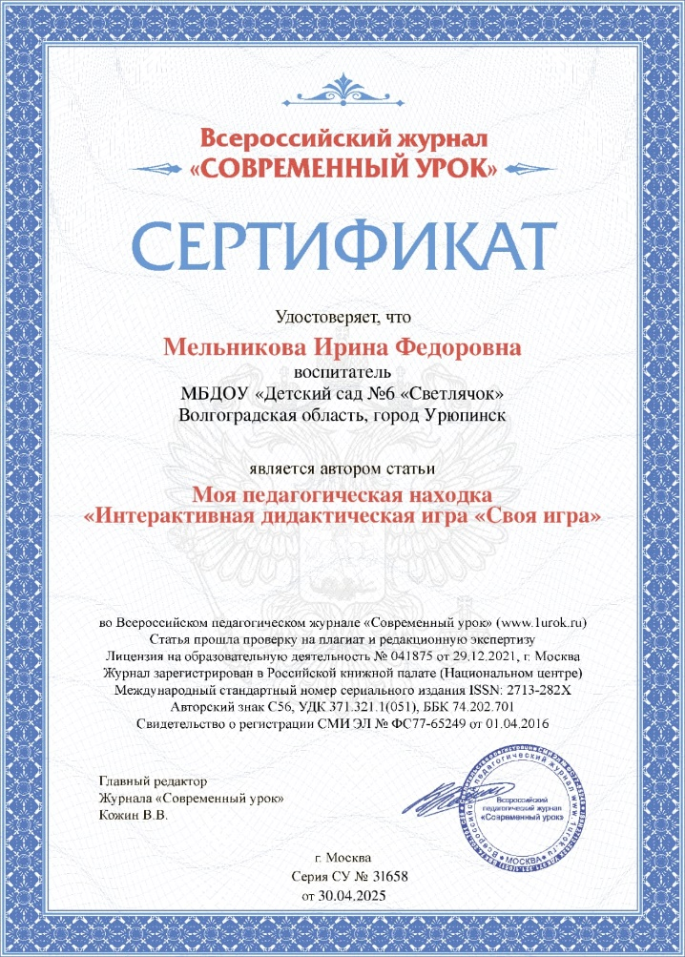

- Всероссийский журнал «СОВРЕМЕННЫЙ УРОК». Статья «Организация работы по организации межполушарного взаимодействия у детей: основа интеллектуального развития у дошкольников». Автор – учитель-логопед И.А. Зубцова
https://www.1urok.ru/categories/19/articles/93651
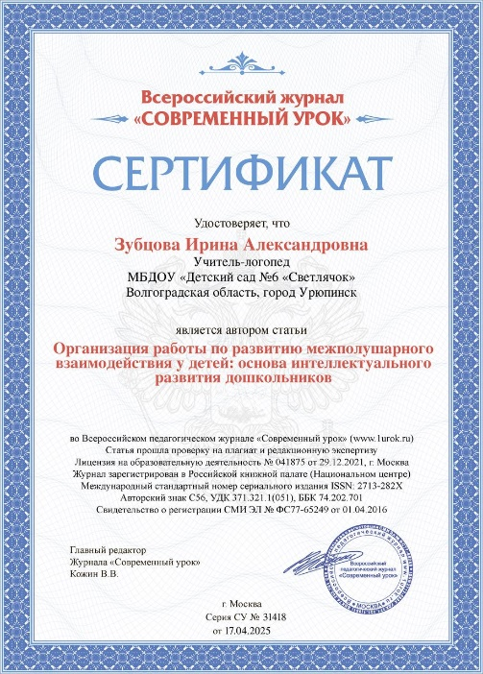

- Всероссийский образовательный портал «Завуч». Конспект казачьей театрализованной сказки «В гостях у казачки». Автор – воспитатель Молоканова Ю.В.
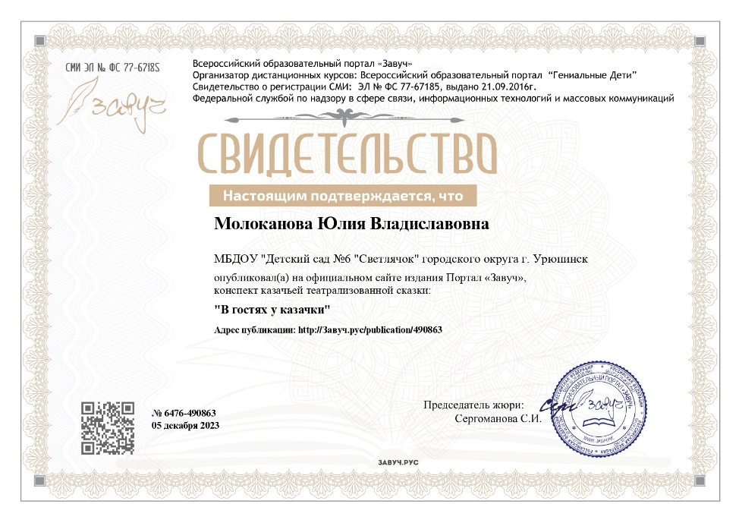
- Всероссийский журнал «СОВРЕМЕННЫЙ УРОК». Статья «Стайрофоминг – как педагогическая наука». Автор – воспитатель Е.Ю. Ярыгина
https://www.1urok.ru/categories/19/articles/93997
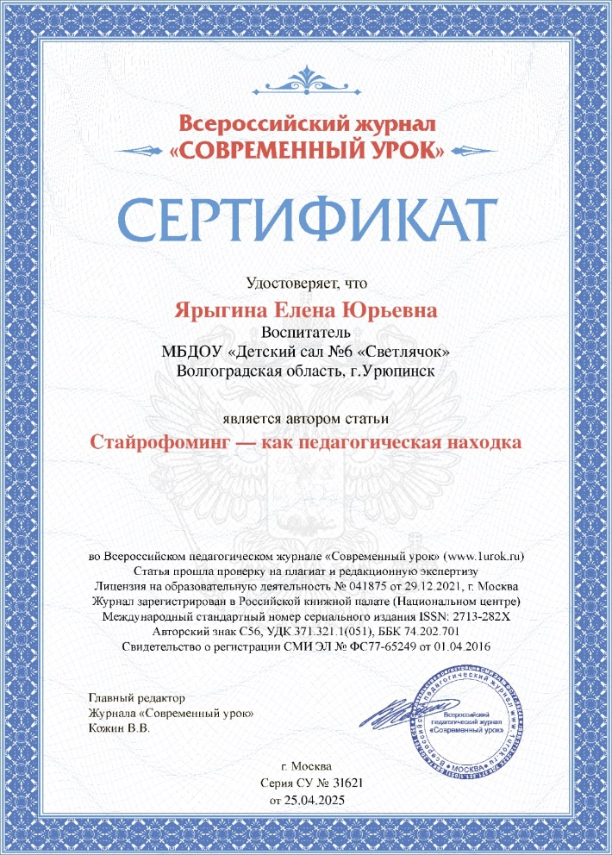

- Всероссийское сетевое издание для педагогов «Фонд 21 века».
V Всероссийский педагогический конкурс «Экология - дело каждого». Видеоролик «ЭКО привычки нашей семьи». Автор – В.А. Михайлина
Материал находится в открытом доступе по адресу:
https://fond21veka.ru/publication/12/24/595405/
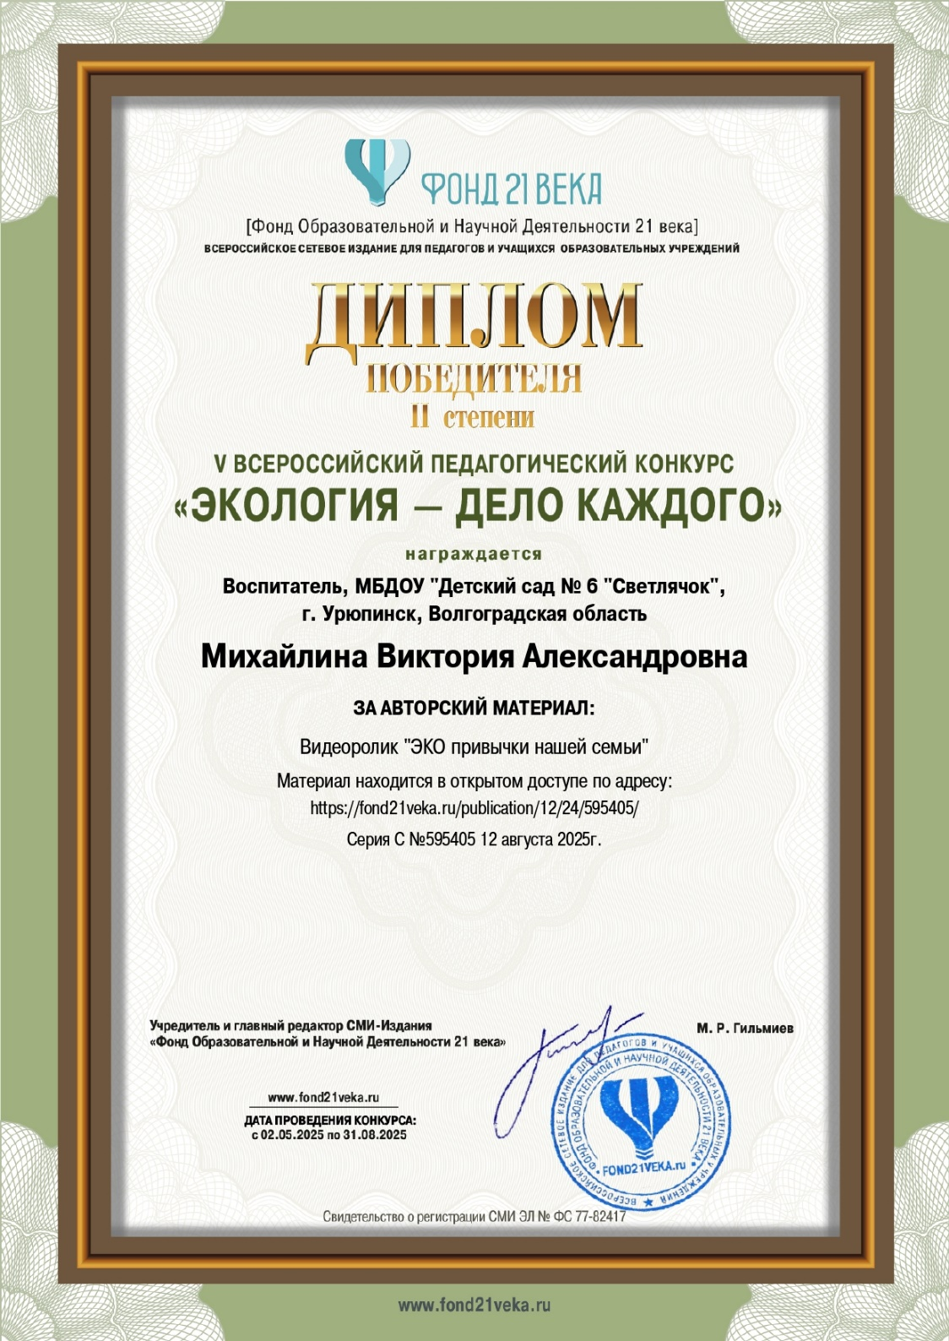

- Всероссийское сетевое издание для педагогов «Фонд 21 века».
V Всероссийский педагогический конкурс «Экология - дело каждого». Видеоэкскурсия по родному казачьему краю. Автор – воспитатель Е.А. Чумаченко
Материал находится в открытом доступе по адресу:
https://fond21veka.ru/publication/12/23/595033/

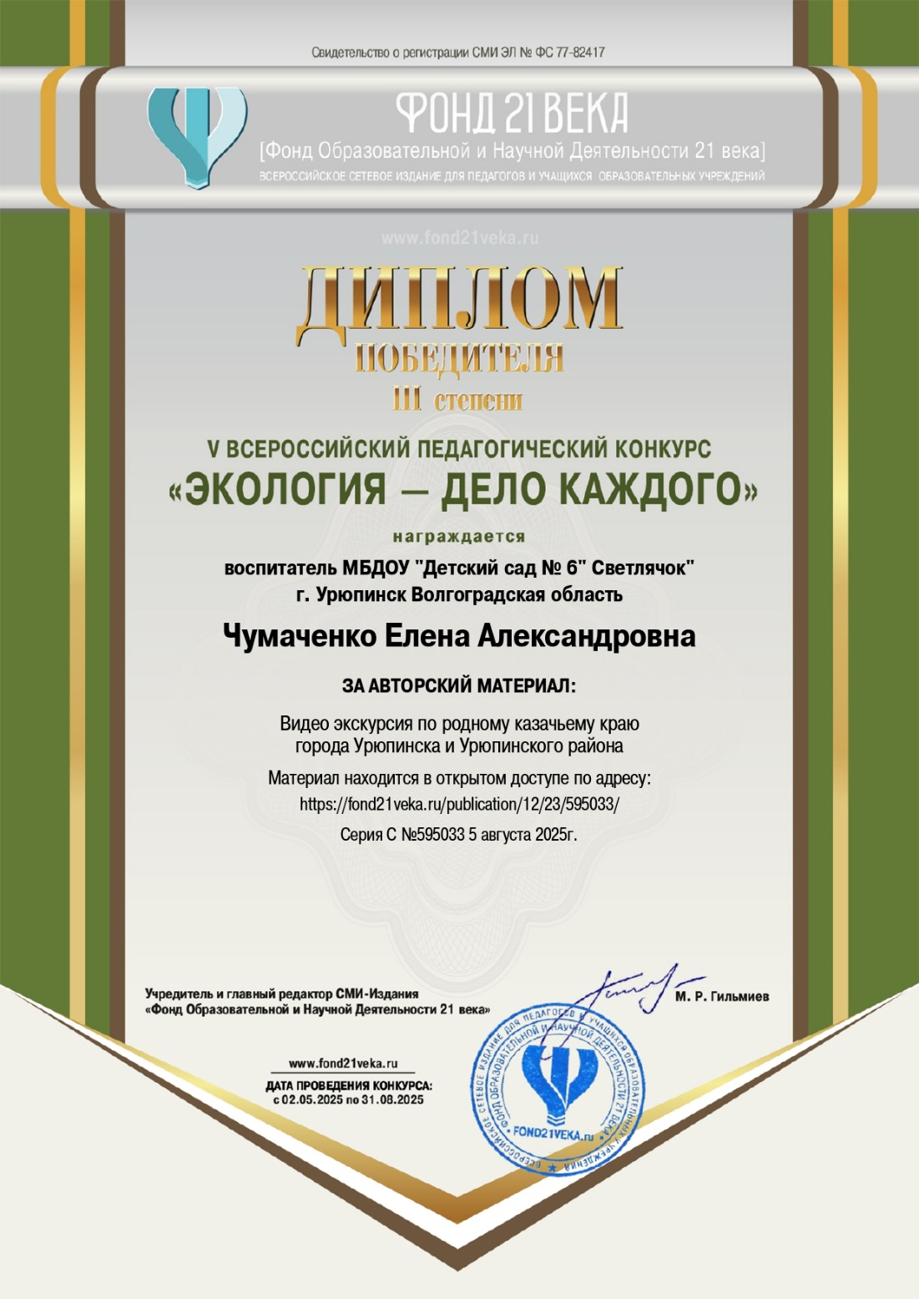

- Всероссийское издание «Педразвитие». Статья «Музейная педагогика как средство патриотического воспитания детей дошкольного возраста». Автор – старший воспитатель Киреева Е.Н., номер заказа 530397
http://pedrazvitie.ru/pdf_v_jpg/530397.jpeg
